คู่มือใช้งานระบบลงทะเบียนหน้าบ้าน
  - Upper House Residences Hong Kong Private Preview
สำหรับผู้ลงทะเบียนและเจ้าหน้าที่ที่ช่วยแนะนำการสมัคร อธิบายการเลือกเว็บไซต์ เลือกรอบ กรอกข้อมูล อ่านความยินยอม และตรวจผลการลงทะเบียน พร้อมภาพหน้าจอประกอบ
ฉบับอ้างอิงวันที่ 15 ตุลาคม 2569 | กิจกรรมวันที่ 14–15 พฤศจิกายน 2026

1 เว็บไซต์และรอบที่เปิดให้สมัคร
เปิดลิงก์จากคำเชิญที่ได้รับ เพราะแต่ละเว็บไซต์แสดงรอบต่างกัน ทั้งสองเว็บไซต์ใช้ขั้นตอนลงทะเบียนเหมือนกัน โดยไม่ต้องสร้างบัญชีหรือเข้าสู่ระบบ
เว็บไซต์หลัก https://registration.hk.uhresidencesbangkok.com/
เว็บไซต์ Swire Properties https://registration.sprops.hk.uhresidencesbangkok.com/
เว็บไซต์ | วันที่จัดงาน | เวลาในฮ่องกง
เว็บไซต์หลัก | 14 November 2026 | 15:00
เว็บไซต์หลัก | 15 November 2026 | 11:00 และ 15:00
Swire Properties | 14 November 2026 | 11:30 รอบเดียว

เวลาในระบบใช้ Asia/Hong_Kong ซึ่งเร็วกว่าประเทศไทย 1 ชั่วโมง เช่น 11:30 น. ฮ่องกง ตรงกับ 10:30 น. ไทย ให้ยึดเวลาฮ่องกงเมื่อเดินทางไปงาน
หนึ่งการจองระบุผู้เข้าร่วมได้ 1–4 คน โดยรวมผู้ลงทะเบียนแล้ว เช่น มา 3 คนรวมตนเอง ให้เลือก 3 ระบบไม่ได้จำกัดจำนวนที่นั่งรวมต่อรอบ แต่เจ้าหน้าที่สามารถปิดรับรอบได้
แผนผังคู่มือ หน้า 2 ข้อมูลกิจกรรมและเลือกรอบ • หน้า 3 ข้อมูลผู้สมัคร • หน้า 4 ความยินยอม • หน้า 5 ส่งข้อมูลและหน้า Thank you • หน้า 6 การแก้ปัญหา

2 อ่านรายละเอียดและเลือกรอบ
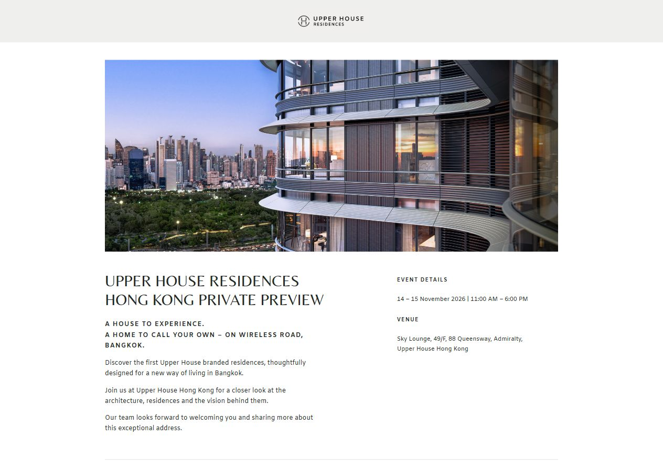
ภาพที่ 1 หน้าลงทะเบียนเว็บไซต์หลัก แสดงข้อมูลกิจกรรมและสถานที่
1. อ่าน Event details และ Venue งานจัดที่ Sky Lounge ชั้น 49 Upper House Hong Kong เลขที่ 88 Queensway, Admiralty
2. เลื่อนถึง Select your preferred session แล้วเลือกวันที่ต้องการ
3. เลือก Time session ให้ตรงกับรอบที่ได้รับเชิญ ค่า Choose an option ยังไม่ถือว่าเลือกรอบ
4. เลือก Number of guests 1–4 คน โดยรวมตนเองแล้ว หากเปลี่ยนวันที่ ให้ตรวจและเลือกเวลาใหม่อีกครั้ง
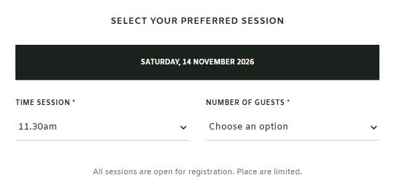
ภาพที่ 2 เว็บไซต์ Swire Properties มีเฉพาะ 14 November 2026 เวลา 11.30am
03.00pm หมายถึง 15:00 น. ส่วน 11.00am และ 11.30am หมายถึง 11:00 และ 11:30 น. ตามเวลาฮ่องกง

3 กรอกข้อมูลผู้ลงทะเบียน
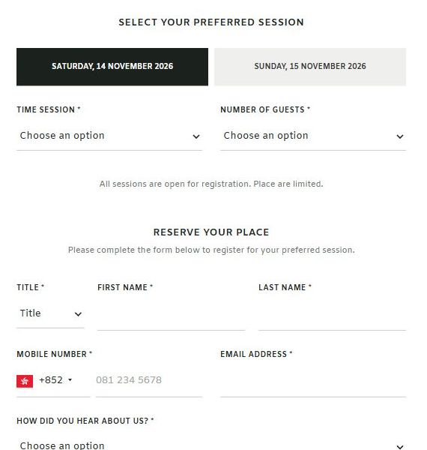
ภาพที่ 3 ส่วนเลือกรอบและกรอกข้อมูลผู้ลงทะเบียน ช่องที่มีเครื่องหมาย * ต้องกรอก
1. Title เลือกคำนำหน้า Mr. / Mrs. / Ms. / Dr. จากรายการ
2. First name และ Last name กรอกชื่อและนามสกุลของผู้ลงทะเบียนหลักให้ถูกต้อง
3. Mobile number กดธงเพื่อเลือกประเทศและรหัสโทรศัพท์ เช่น Hong Kong +852 หรือ Thailand +66 แล้วกรอกหมายเลขที่ติดต่อได้ ตรวจว่ารหัสประเทศไม่ซ้ำกับเลขที่พิมพ์
4. Email address กรอกอีเมลที่ใช้งานจริง และตรวจตัวสะกดก่อนส่ง เพราะข้อความหน้าสำเร็จระบุว่าจะส่งรายละเอียดไปยังอีเมลนี้
5. How did you hear about us? เลือกช่องทางที่ทราบข่าว เช่น eDirect Mail, Print Advertising, Online Advertising, Digital Signage หรือ Others
ข้อมูลที่กรอกเป็นข้อมูลของผู้ลงทะเบียนหลัก ระบบหน้านี้ไม่ได้มีช่องชื่อผู้ติดตามแยกทุกคน จำนวนผู้เข้าร่วมใช้ค่าที่เลือกไว้ใน Number of guests

4 อ่านและเลือกความยินยอม
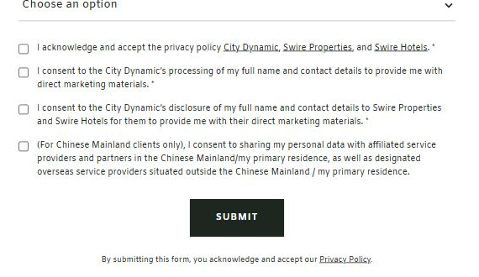
ภาพที่ 4 ข้อความความยินยอมและปุ่ม Submit บนเว็บไซต์จริง
อ่านข้อความภาษาอังกฤษบนหน้าเว็บให้ครบก่อนเลือก เครื่องหมาย * บนเว็บไซต์ฉบับที่ตรวจสอบแสดงว่าข้อ 1–3 เป็นข้อมูลที่ระบบกำหนดให้เลือกก่อนส่ง ส่วนข้อ 4 ระบุว่าสำหรับลูกค้าจีนแผ่นดินใหญ่
1. ข้อ 1 รับทราบและยอมรับนโยบายความเป็นส่วนตัวของ City Dynamic, Swire Properties และ Swire Hotels กดชื่อแต่ละองค์กรเพื่ออ่านนโยบาย ซึ่งเปิดในแท็บใหม่
2. ข้อ 2 ยินยอมให้ City Dynamic ประมวลผลชื่อและข้อมูลติดต่อเพื่อส่งสื่อการตลาดโดยตรง
3. ข้อ 3 ยินยอมให้ City Dynamic เปิดเผยชื่อและข้อมูลติดต่อแก่ Swire Properties และ Swire Hotels เพื่อให้ส่งสื่อการตลาดโดยตรง
4. ข้อ 4 สำหรับลูกค้าจีนแผ่นดินใหญ่ กล่าวถึงการแบ่งปันข้อมูลกับผู้ให้บริการและพันธมิตรในจีนแผ่นดินใหญ่หรือถิ่นพำนักหลัก รวมถึงผู้ให้บริการต่างประเทศ อ่านและเลือกตามกรณีของตนเอง
คำอธิบายภาษาไทยนี้ช่วยบอกตำแหน่งและใจความเพื่อใช้งาน ให้ยึดข้อความนโยบายและความยินยอมที่ปรากฏบนเว็บไซต์จริง หากมีข้อสงสัยเรื่องการให้ความยินยอม ให้ติดต่อผู้จัดงานก่อนส่งแบบฟอร์ม

5 ส่งข้อมูลและตรวจการลงทะเบียนสำเร็จ
1. ตรวจวันที่ เวลา จำนวนคน ชื่อ หมายเลขโทรศัพท์ และอีเมลอีกครั้ง
2. กด Submit หนึ่งครั้ง แล้วรอระบบตอบกลับ หากมีข้อความแจ้งข้อผิดพลาด ให้แก้ช่องที่ระบบระบุและตรวจรายการอื่นก่อนส่งใหม่
3. เมื่อบันทึกสำเร็จ ระบบจะแสดงหน้า Thank you for registering ให้อ่านสถานที่และวันเวลาที่แสดงให้ตรงกับรอบที่เลือก
4. เก็บภาพหน้าสำเร็จไว้ใช้อ้างอิง ตรวจกล่องจดหมายและ Spam / Junk หากยังไม่ได้รับรายละเอียด ให้ติดต่อผู้จัดงานเพื่อให้เจ้าหน้าที่ตรวจรายการ
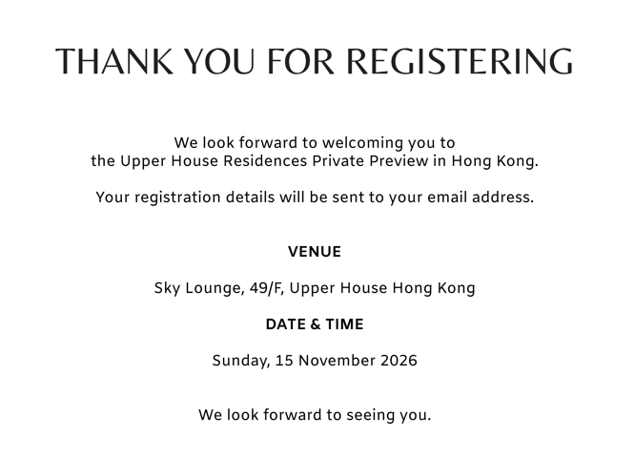
ภาพที่ 5 ภาพอ้างอิงหน้า Thank you ที่ผู้ใช้ให้ไว้ วันและเวลาจริงขึ้นกับรอบที่สมัคร ภาพนี้ไม่ใช่การส่งใบสมัครทดสอบบนระบบจริง
ข้อความหน้าสำเร็จแจ้งว่าระบบจะส่งรายละเอียดไปยังอีเมล การเห็นข้อความนี้เพียงอย่างเดียวไม่ได้ยืนยันว่าอีเมลเข้ากล่องจดหมายแล้ว ไม่ควรสมัครซ้ำเพียงเพราะยังไม่เห็นอีเมล

6 การใช้งานบนมือถือและแก้ปัญหา

เมื่อใช้โทรศัพท์มือถือ
เลื่อนหน้าเว็บลงเพื่อกรอกข้อมูลทีละส่วน แตะรายการเลือกแล้วเลือกค่าจริงให้ครบ สามารถอ่านนโยบายในแท็บใหม่แล้วกลับมายังแท็บลงทะเบียนเดิมได้ ลิงก์เว็บไซต์และ Facebook / Instagram / YouTube ที่ Stay connected เปิดแยกแท็บ

ไม่พบรอบเวลา 11:30 ของวันที่ 14
ตรวจ URL ที่เปิดอยู่ รอบนี้อยู่ที่เว็บไซต์ registration.sprops.hk.uhresidencesbangkok.com เท่านั้น เว็บไซต์หลักไม่แสดงรอบ 11:30 ส่วนรอบที่ผู้ดูแลปิดรับจะไม่สามารถสมัครได้ หากยังไม่พบ ให้สอบถามผู้จัดงาน

กด Submit แล้วไม่ผ่าน
ตรวจช่องที่มี * ให้ครบ โดยเฉพาะ Time session, Number of guests, ข้อมูลติดต่อ ช่องทางทราบข่าว และความยินยอมที่บังคับ หากเปลี่ยนวันที่แล้วต้องเลือกเวลาอีกครั้ง หากหน้าค้างนานหรือแจ้งว่าหมดอายุ ให้เปิดหน้าใหม่และกรอกอีกครั้งหลังตรวจว่ายังไม่มีรายการสำเร็จ

ไม่แน่ใจว่าสมัครสำเร็จหรือยัง
หากไม่เห็นหน้า Thank you หรืออินเทอร์เน็ตหลุดระหว่างส่ง ให้ติดต่อผู้จัดงานโดยแจ้งชื่อ อีเมลที่ใช้สมัคร วันเวลาและเว็บไซต์ที่ใช้สมัคร เพื่อให้ค้นหาในหลังบ้านก่อนส่งซ้ำ

ต้องการแก้วันเวลา จำนวนคน หรือข้อมูลติดต่อ
หน้าเว็บไม่มีเมนูให้ผู้สมัครแก้ไขหรือยกเลิกรายการด้วยตัวเอง ให้ติดต่อผู้จัดงานพร้อมข้อมูลรายการเดิม การกรอกแบบฟอร์มใหม่อาจเกิดรายการเพิ่มอีกหนึ่งรายการ

ข้อมูลสำหรับเจ้าหน้าที่แนะนำผู้สมัคร
URL ที่ใช้สมัครถูกเก็บเป็นแหล่งที่มาของรายการ เจ้าหน้าที่ตรวจได้ในหลังบ้านทั้งตาราง รายละเอียด และไฟล์ส่งออก Excel คู่มือฉบับนี้อ้างอิงเว็บไซต์ที่ตรวจเมื่อ 15 ตุลาคม 2569 รอบและสถานะอาจเปลี่ยนตามการเปิดรับของผู้จัดงาน

